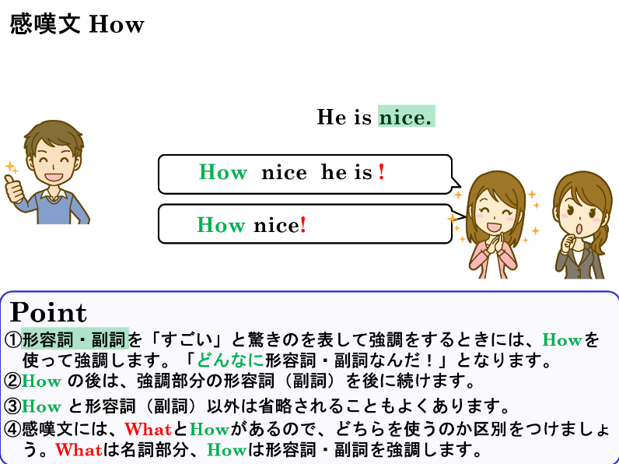
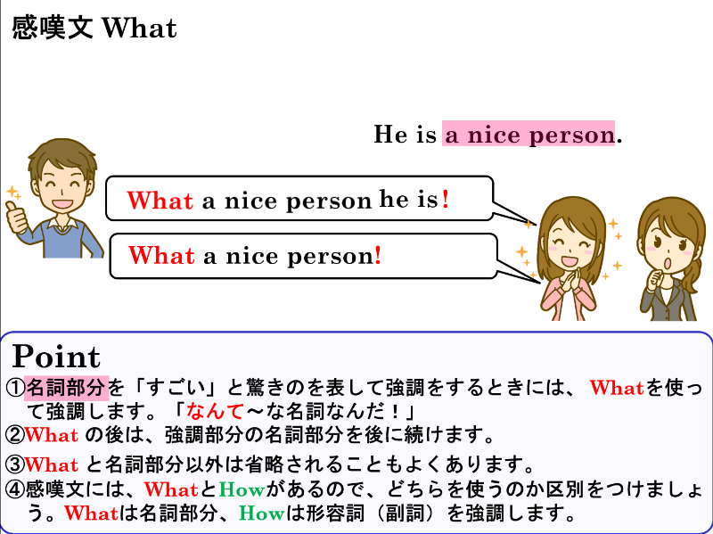

１．Howをつかった感嘆文を書いてみましょう。
(1)「なんてかわいいの！」（cute）

(2)「なんて親切なの！」（kind）

(3)「なんておいしいの！」(delicious)
２．Whatをつかった感嘆文を書いてみましょう。
(1)「なんてかわいい犬なの！」（cute）

(2)「なんて親切な女性(woman)なの！」（kind）

(3)「なんて背が高い少年(boy)なんだ！」（tall）

３．( ) に入る適切な語を、How または What から選びましょう。
(1) ( How / What ) fast! … なんて速いんだろう！
(2) ( How / What ) a cute dog! … なんてかわいい犬なんだろう！
(3) ( How / What ) high! … なんて高いんだろう！
(4) ( How / What ) an interesting book! … なんて面白い本だろう！
(5) ( How / What ) kind! … なんて親切なんだろう！
(6) ( How / What ) a heavy bag! … なんて重いバッグなんだろう！
(7) ( How / What ) nice pictures! … なんて素敵な写真なんだろう！
(8) ( How / What ) wonderful fireworks! … なんて素敵な花火なんだろう！

１．Howをつかった感嘆文を書いてみましょう。
(1)「なんてかわいいの！」（cute）
How cute!

(2)「なんて親切なの！」（kind）
How kind!

(3)「なんておいしいの！」(delicious)
How delicious!
２．Whatをつかった感嘆文を書いてみましょう。
(1)「なんてかわいい犬なの！」（cute）
What a cute dog!

(2)「なんて親切な女性(woman)なの！」（kind）
What a kind woman!

(3)「なんて背が高い少年(boy)なんだ！」（tall）
What a tall boy!

３．( ) に入る適切な語を、How または What から選びましょう。
(1) ( How / What ) fast! … なんて速いんだろう！
(2) ( How / What ) a cute dog! … なんてかわいい犬なんだろう！
(3) ( How / What ) high! … なんて高いんだろう！
(4) ( How / What ) an interesting book! … なんて面白い本だろう！
(5) ( How / What ) kind! … なんて親切なんだろう！
(6) ( How / What ) a heavy bag! … なんて重いバッグなんだろう！
(7) ( How / What ) nice pictures! … なんて素敵な写真なんだろう！
(8) ( How / What ) wonderful fireworks! … なんて素敵な花火なんだろう！

